【後記】 校門前で子ども達を迎えていると、１台の車が窓を開け、笑顔で「おはようございます！」と声をかけてくださいました。雨の中でも窓を開けてあいさつしてくださる保護者の方に、元気をいただきました。

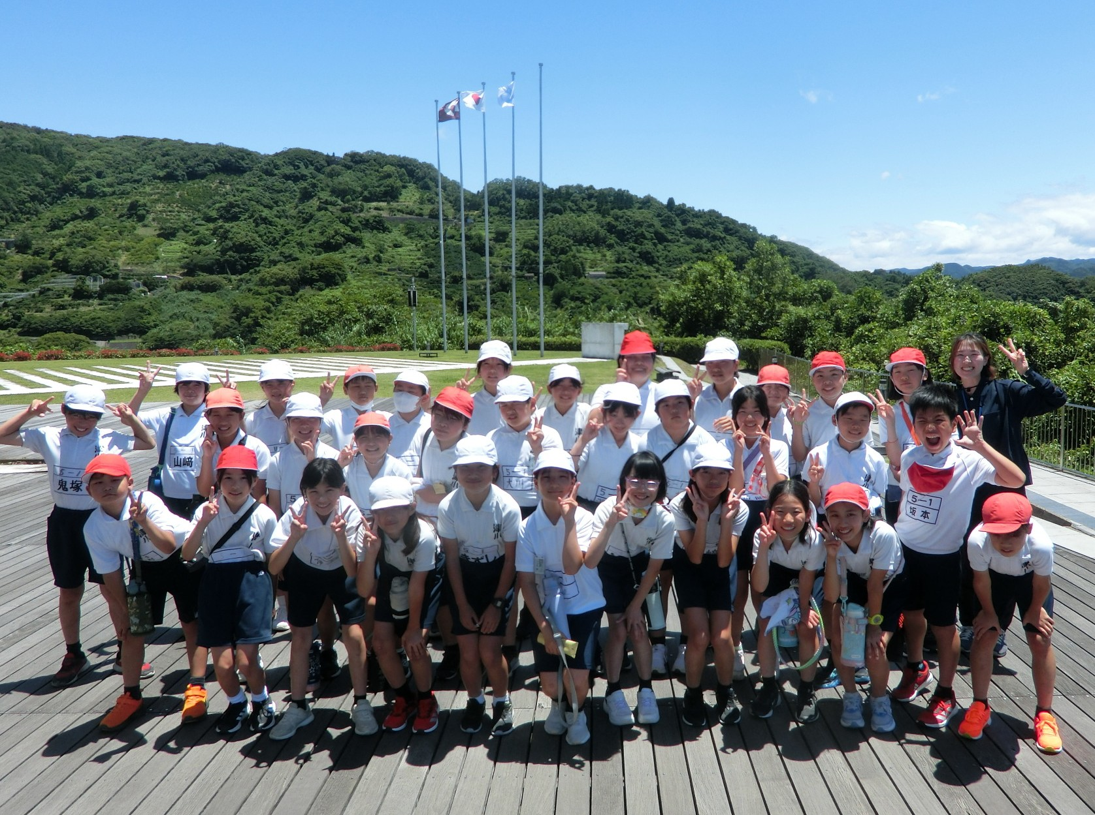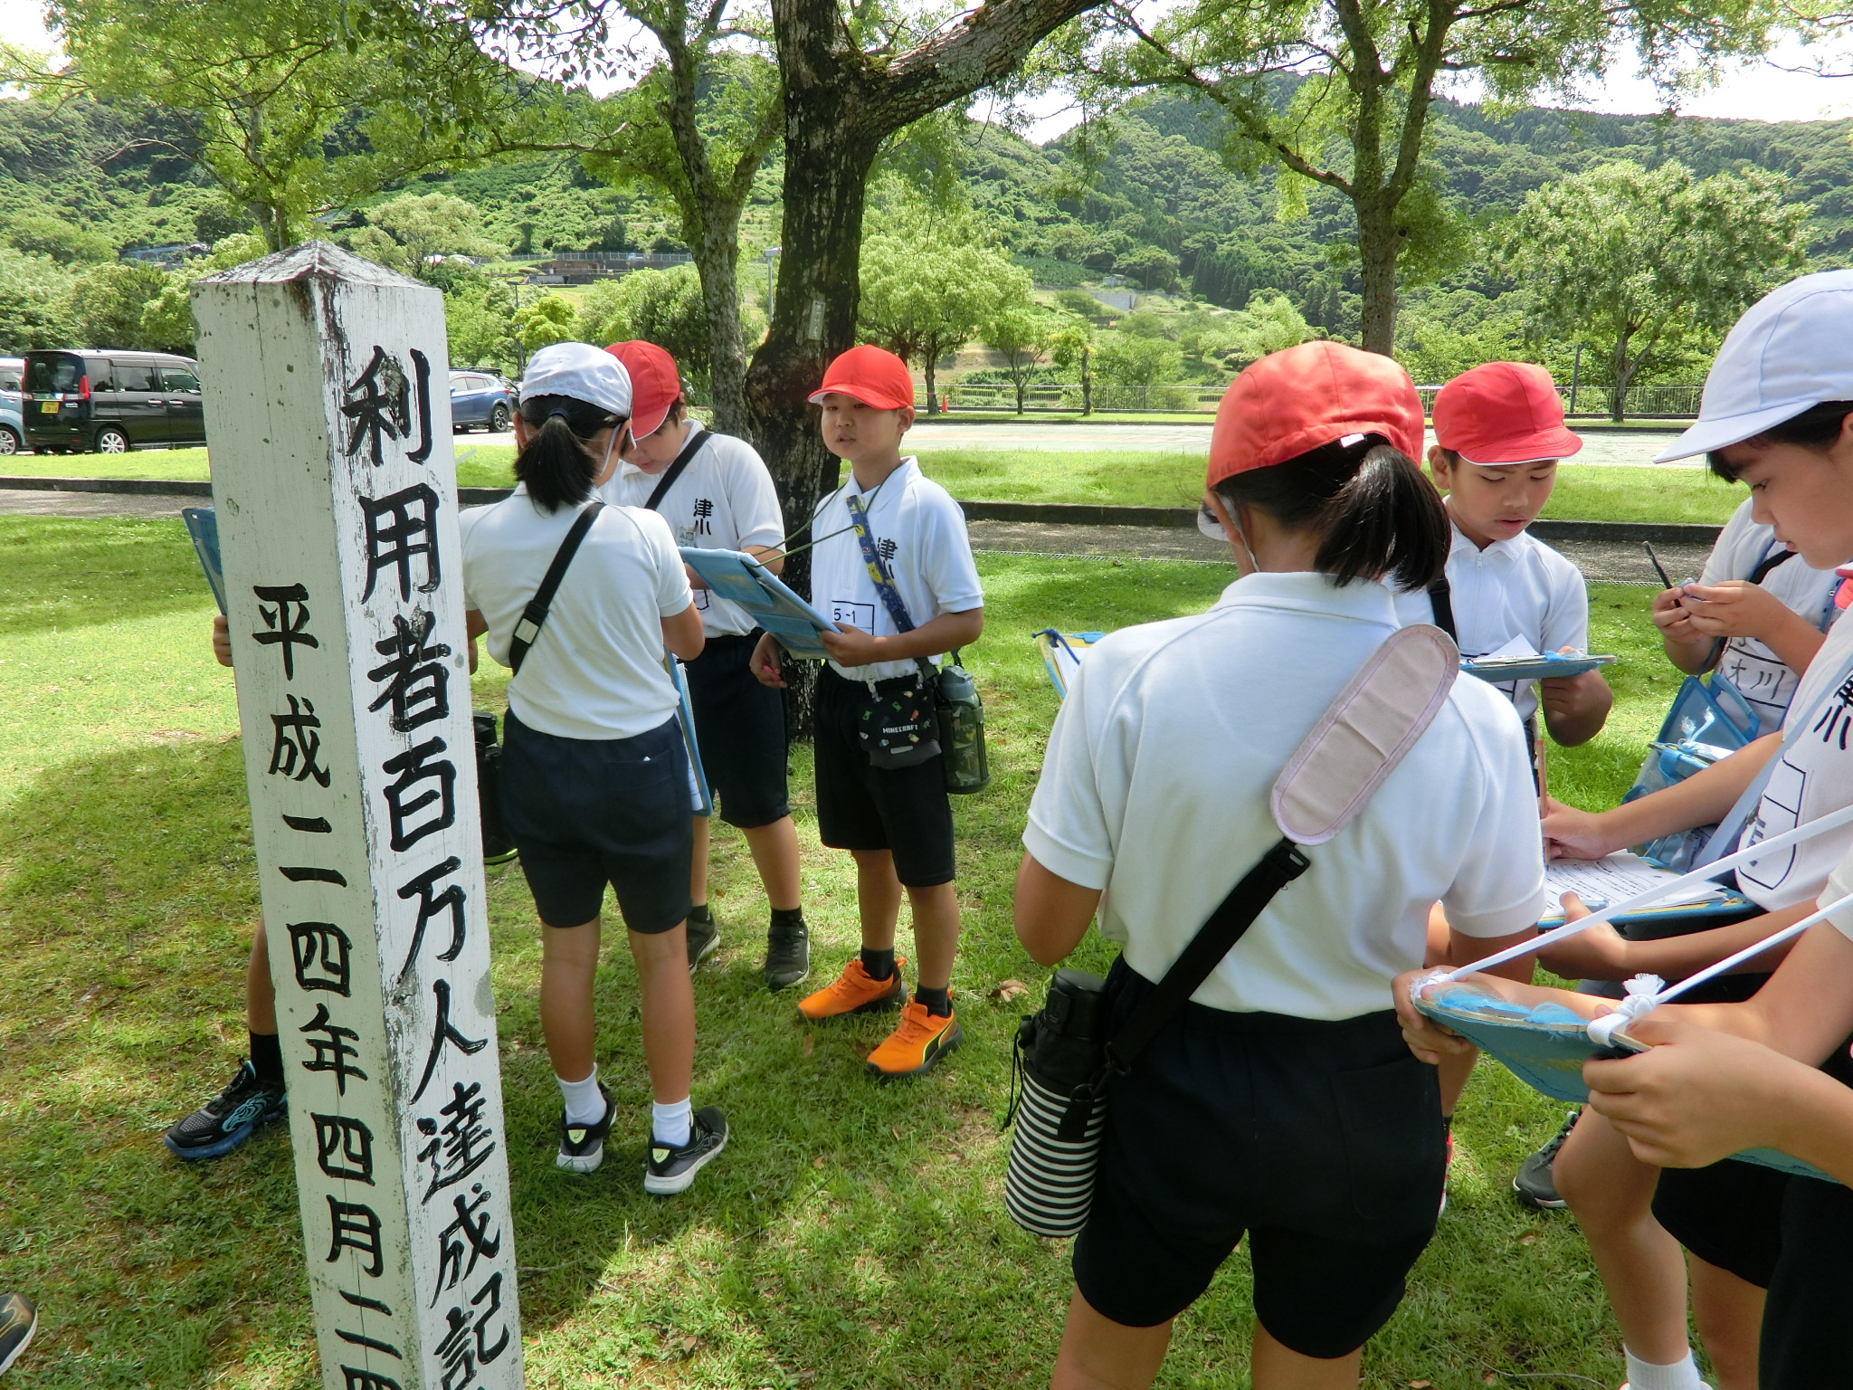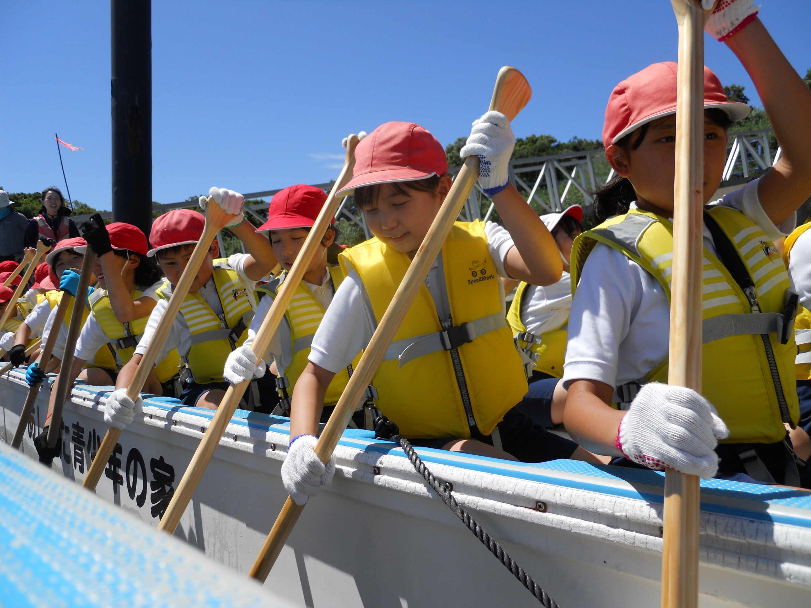
雨の日のマイカー送迎について
雨の日は多くの子ども達が保護者の自動車送迎で登校します。そのため、ヒヤリ・ハットする場面を時折見かけます。安全確保のために、校門周辺や職員玄関前での子どもの降車はご遠慮ください。体育館前でお願いします。
（事情があって玄関前で降車させる場合は、担任にご連絡ください）。
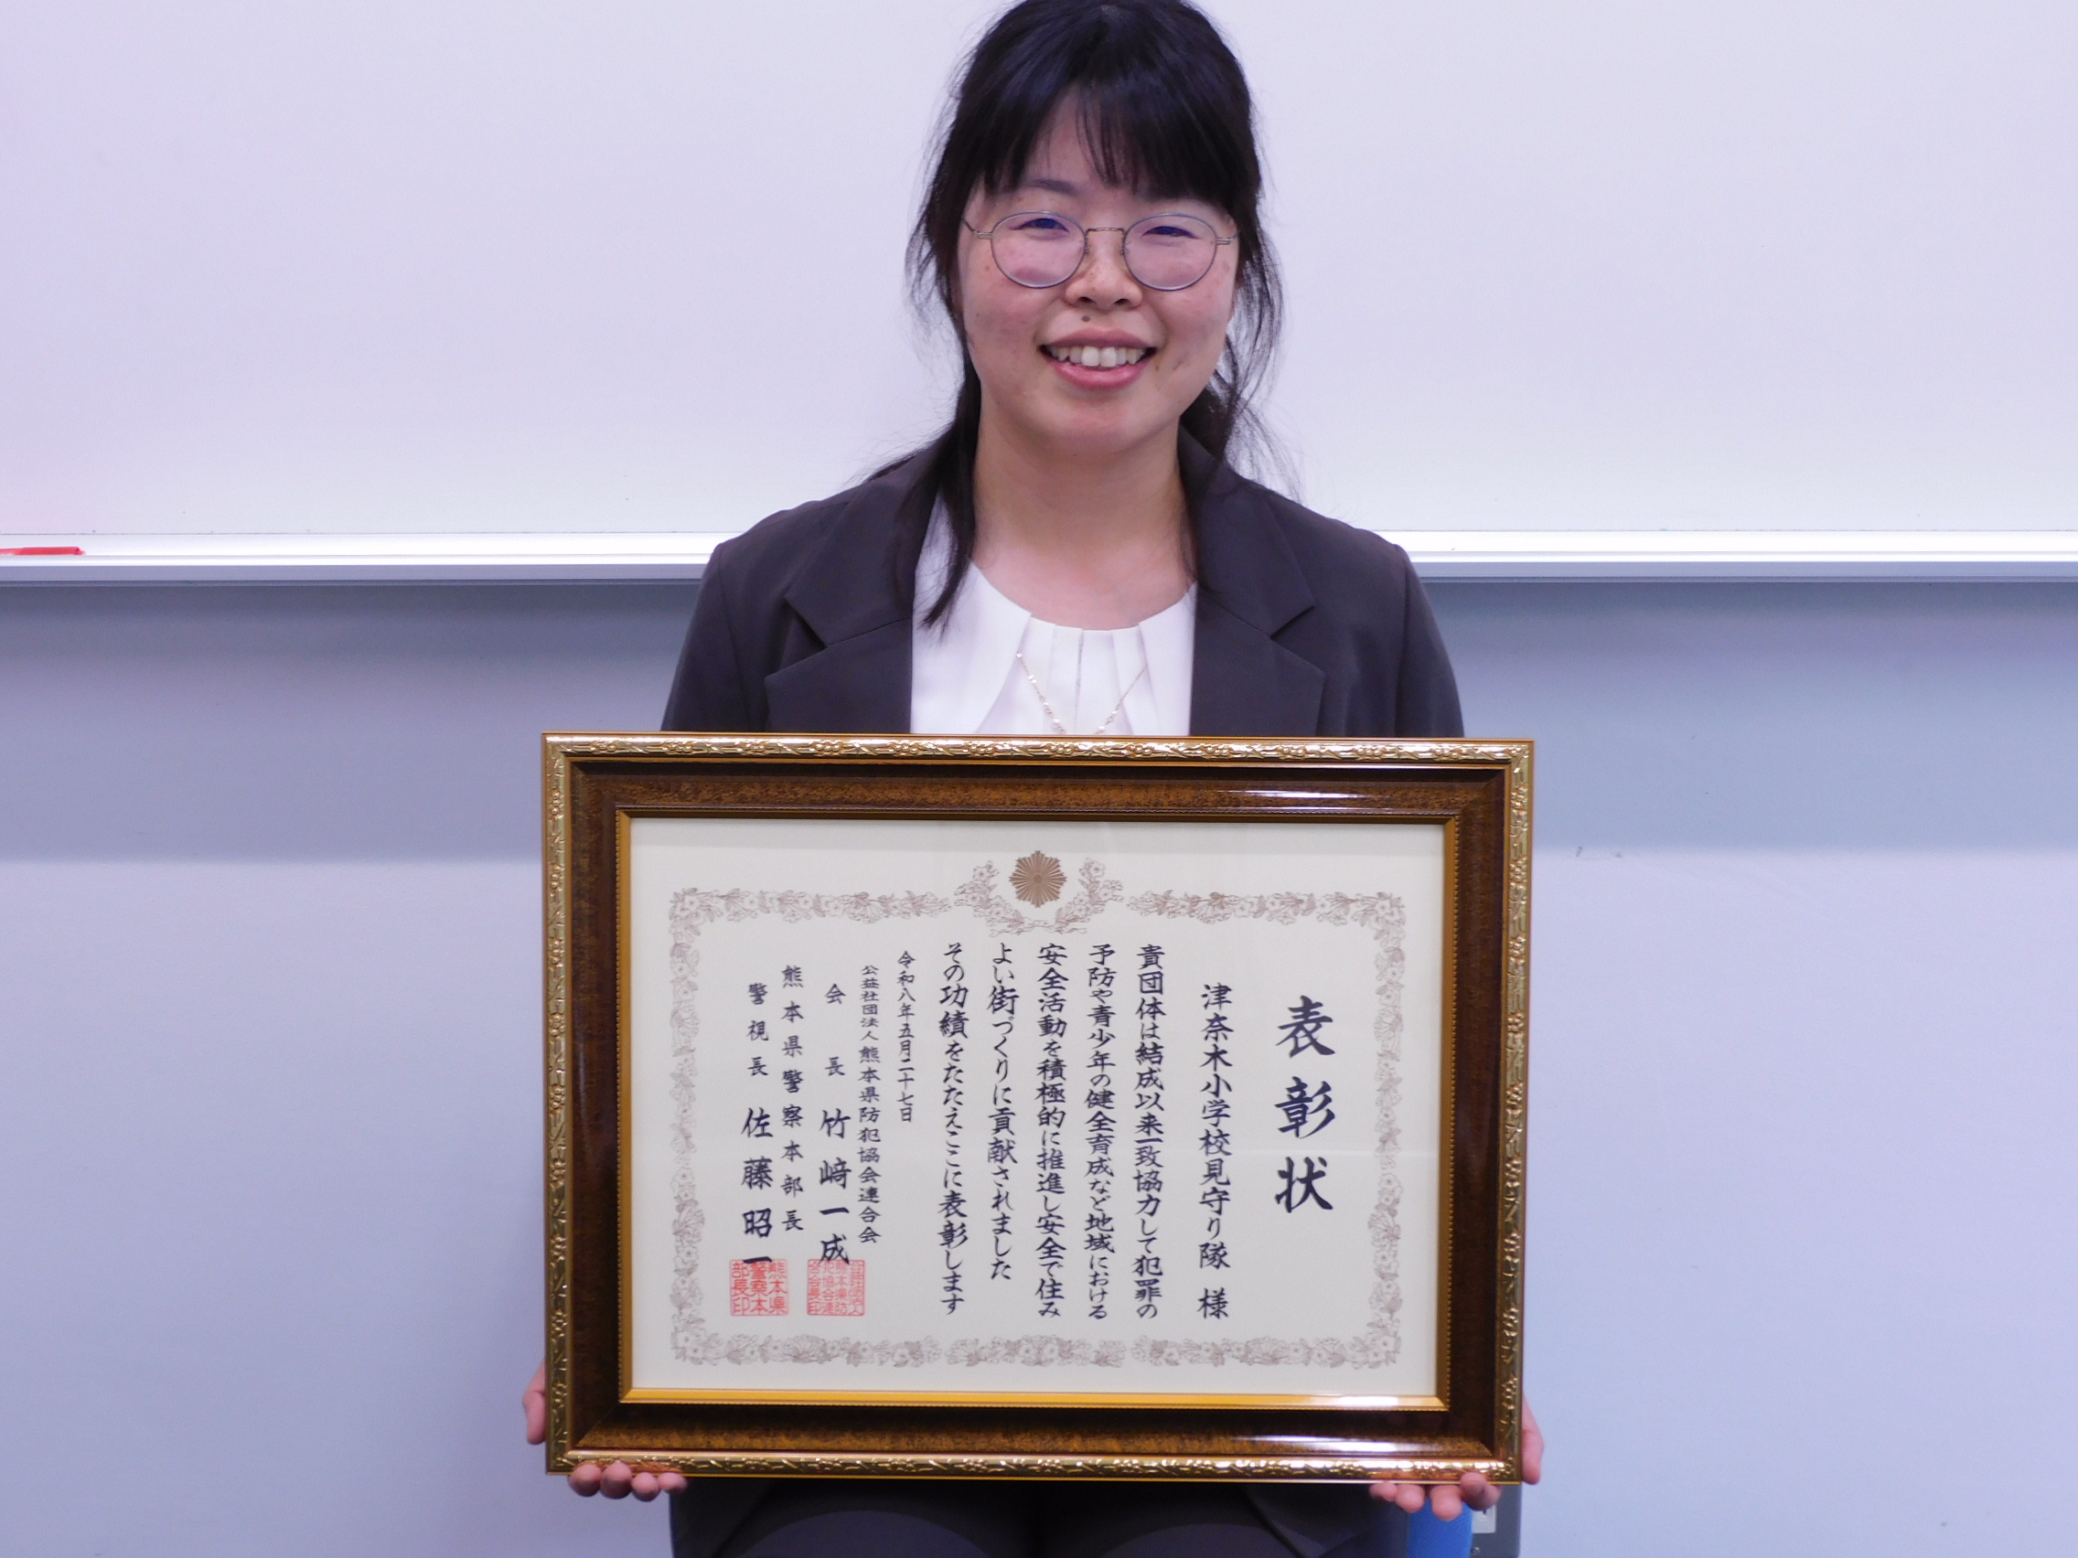
県防犯協会連合会功労団体表彰・県青少年赤十字活動功労表彰
～Ｗ受賞となりました～
ＰＴＡによる朝の見守り活動が、県防犯協会連合
会から功労団体として認められ、５月２７日（水）
浦知佐ＰＴＡ会長が表彰式に出席されました。
また、長年にわたる学校の青少年赤十字活動が県
の功労学校として認められ、５月２８日（木）校長
が表彰伝達式に出席しました。ＰＴＡと学校がそれ
ぞれの活動で表彰されるという嬉しいニュースを、
皆さんとともに喜びたいと思います。
熊本県では、６月を「心のきずなを深める月間」として、すべての公立学校でいじめ根絶の取組を行っています。昨年度、熊本市を除く県内の小学校では、7,367人（14.5％）が「１年間にいじめられた。」と回答したそうです。津奈木小学校では15人（9.0％）が「いじめられた。」と回答しました。
そのような中、5年生は集団宿泊教室に行きました。いじめをなくし、協力して仲良く活動する、「心のきずなを深める」ための体験学習です。２日間グループで協力して行動する姿が随所に見られました。
６月は「心のきずなを深める月間」
津奈木小学校だより ６月号 令和８年６月３０日
津奈木の風
校長 船場 孝洋

